Влияние утренней гимнастики на физическое развитие детей

День ребёнка всегда должен начинаться с утренней гимнастики. Во многих семьях взрослые делают гимнастику, но эти упражнения не подходят для детей, т. к. в большинстве случаев они трудны и утомительны. Комплекс движений для взрослых рассчитан на значительную нагрузку, которая непосильна для детей. Для ребёнка необходимо подбирать специальный комплекс гимнастических упражнений, чтобы утренняя гимнастика дала правильный эффект.
Утреннюю гимнастику необходимо проводить ежедневно, для правильного оздоровления и воспитания ребёнка. Гимнастика укрепляет мышцы, вырабатывает хорошую осанку, улучшает дыхание и кровообращение, стимулирует работу внутренних органов, усиливается обмен веществ. Кроме оздоровительного значения гимнастика имеет и воспитательное значение. Поэтому утреннюю гимнастику и называют «зарядкой». Она создаёт настрой на весь день.

ДЛЯ ТОГО ЧТОБЫ УТРЕННЯЯ ГИМНАСТИКА ДАЛА ПОЛОЖИТЕЛЬНЫЙ НАСТРОЙ НЕОБХОДИМО:

1. Перед тем как ребёнок встанет с постели после сна проветрить помещение.
2. Желательно оставлять форточку открытой.
3. Весной и летом проводить гимнастику лучше на воздухе.
4. Обувь и одежда должна быть спортивной и предназначена для гимнастики.
5. Обязательно чётко и конкретно показывать ребёнку упражнения.
6. Начинать гимнастику с ходьбы и слов «раз - два, раз – два», можно применять музыкальное сопровождение.
7. Во время ходьбы предлагать различные упражнения (руки поднять вверх и встать на носочки, руки развести в стороны и
встать на пятки).
8. Можно предложить небольшую пробежку и снова перейти на ходьбу, затем переходить на упражнения.
9. Обязательно контролировать дыхание ребёнка.
10. Следить за качеством выполнения заданий.
11. Чтобы ребёнку было интересно заниматься, можно проводить, гимнастику сопровождая словами (делаем взмахи руками как птица, подскоки сравнивать с мячом и т. д.).
12. Можно использовать небольшие стихотворения, занимаясь гимнастикой (А. Барто, С. Михалков и т. д.).

КАК ПОДБИРАТЬ УПРАЖНЕНИЯ ДЛЯ ГИМНАСТИКИ:
1. Доступные упражнения возрасту ребёнка.
2. Упражнения должны быть разнообразными и охватывать все основные группы мышц (шеи, плечевого пояса и рук, спины, живота, ног).
3. Необходимо начинать гимнастику с упражнений для мышц сгибателей и заканчивать упражнениями для мышц разгибателей.
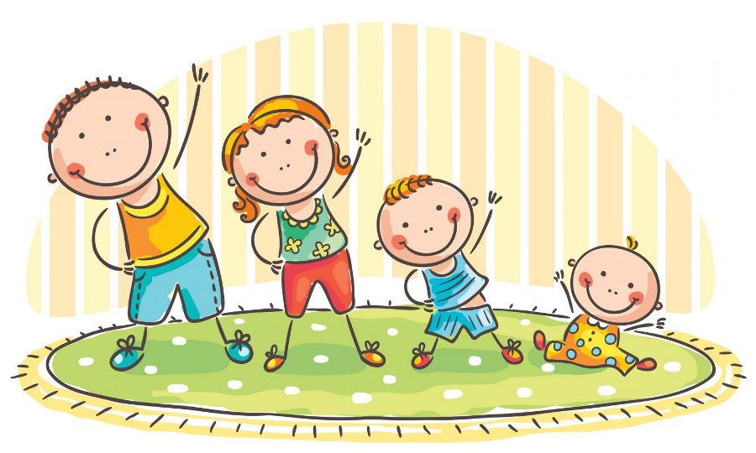
4. Подбирать упражнения с учётом тренировки мышц, держащих корпус, для правильного формирования осанки.

